Wydział Komunikacji, Transportu i Dróg

mPrawo jazdy

Szanowny kliencie,

Jeśli chcesz mieć dostęp do danych w Twoim prawie jazdy skorzystaj:


https://www.gov.pl/web/mobywatel/mprawo-jazdy

Od 5 grudnia 2020 roku nie ma obowiązku posiadania przy sobie prawa jazdy. mPrawo jazdy w aplikacji mObywatel to cyfrowy dokument z odwzorowaniem uprawnień do prowadzenia pojazdów. Może być przydatne przy potwierdzaniu uprawnień, przy zakupie ubezpieczenia lub podczas kolizji – przy okazaniu uprawnień innemu kierowcy bez wezwania policji. Wraz z mPrawem jazdy dostępny jest licznik punktów karnych, dzięki któremu od ręki można sprawdzić stan swojego konta. Aplikacja jest bezpłatna.
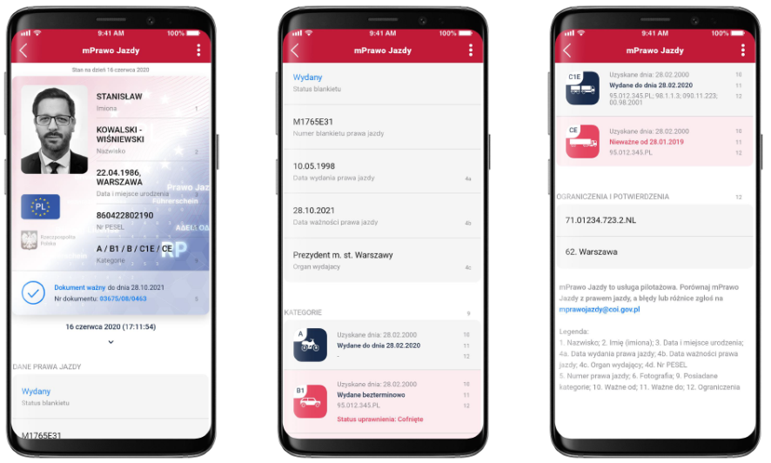

Szczegółowe informacje można znaleźć na stronie Portalu Gov.pl

